|  |  |  |  |  |  |
| --- | --- | --- | --- | --- | --- |
|  | | **작성자** | **2020180025 오다은**  **2020184004 김규희**  **2021182001 강은혁** | **팀명** | Blockers |
| **주차** | **3** | **기간** | **2024.04.03 ~ 2024.04.16** | **지도교수** | **정 내 훈**(서명) |
| **이번주 한일** | * **오다은: 블록 파괴 수정, 총알과 블록 사이 충돌 버그+렉 해결** * **김규희: 플레이어2 추가, 블록쌓기 속도up, 블록 지글거림 최소화** * **강은혁:** | | | | |

**<상세 수행내용>**

오다은:

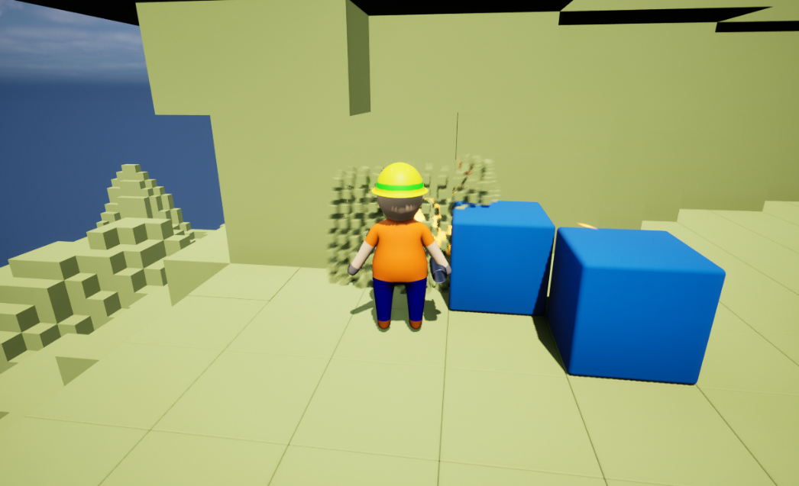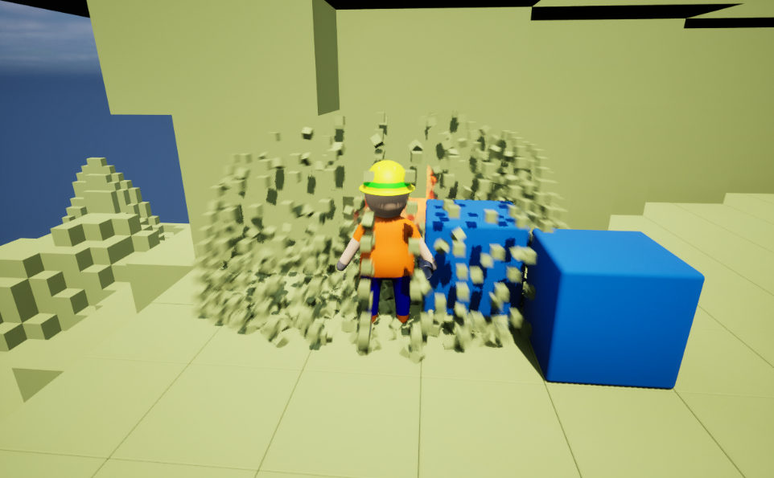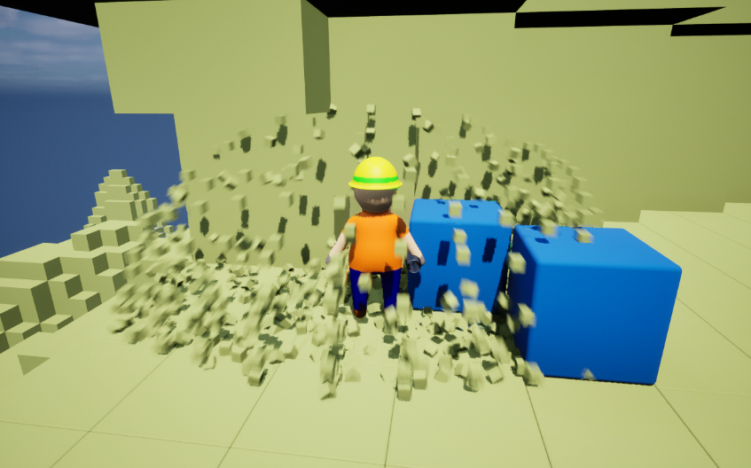

-특정 위치에 폭발을 일으키는 BP_Bomb 생성. 데미지를 Collapsible Block(CB)에 맞춰서 CB 위치에 함께 생성. 기존에 블록이 중력으로만 충격을 받았던 문제를 BP_Bomb이라는 충격을 주는 것으로 해결함. 총알도 같은 방식으로 충격을 줘서, 총알과 블록이 닿지 않게 함(물리 연산의 양을 줄임).

-총알과 1000개의 블록이 부딪혀서 생긴 큰 렉은 해결했으나, Collapsible Block이 생성되면서 생기는 렉은 해결하지 못함.

김규희:

-서버 연결을 확인하기 위한 플레이어2를 추가함. 기존 blockersCharacter에서 플레이어 메시, 위치, scale 초기화가 잘 되어있지 않았던 것을 수정 & Update를 위한 Tick함수 추가. 컨트롤러에서 플레이어2를 스폰.

플레이어1(왼쪽)과 플레이어2(오른쪽)

-블록 크기를 줄여 더 촘촘하게 블록을 쌓도록 함. 블록을 쌓는 속도를 높여서 블록이 더 빠르게 쌓이도록 함.

-gridSize와 TextureSize를 조정하여 블록의 지글거림이 최소화되도록 함.

강은혁:

|  |  |  |  |
| --- | --- | --- | --- |
| **문제점 정리** |  | **해결 방안** |  |
| **다음 주차** | **4** | **다음 기간** | 2024.04.17~2024.04.30 |
| **다음주 할 일** | 오다은: 렉 해결. 제대로 된 맵 구현(기획 때의 맵 모양대로).  김규희: 캐릭터 hp기능 부여. hp소멸시 캐릭터가 리스폰 되도록 구현.  강은혁: | | |
| **지도교수**  **Comment** |  | | |